Projeto Acolher – Melhorias v7

Foi adicionado campos de totais no menu de registros dos pacientes, para que assim pudesse ter melhor visualização de análise quanto ao quadro de pacientes e tipos de atendimentos oferecidos.
Nos totais, mostram os totais de atendimentos, e os totais pra cada tipo, para saber quanto de cada atendimento que foi efetuado.
Os totais basicamente foram informações retiradas do próprio banco de dados através de uma query de busca, que além de buscar os totais, tinham buscas com condições, para especificar cada atendimento com o seu total específico.

Sendo a query desenvolvida da seguinte forma:
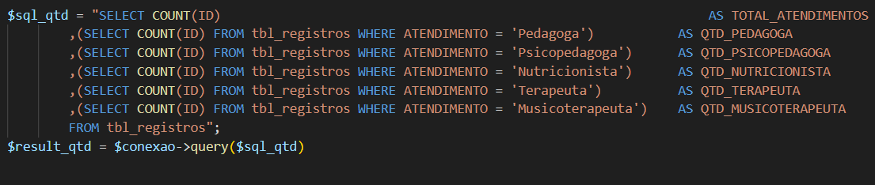

E no menu de registros, ficam os totais no topo da página:

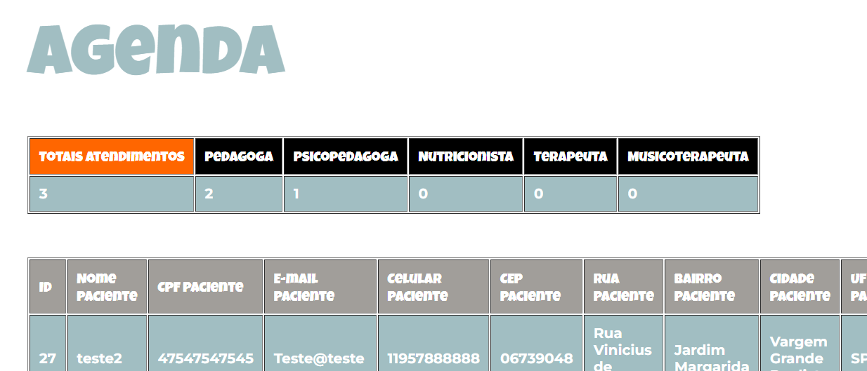

Após puxar, foi criada uma tabela, com os campos determinados, para receberem os dados vindos do banco:

